ỨNG DỤNG CÔNG NGHỆ THÔNG TIN ĐỂ BIÊN SOẠN BÀI GIẢNG HỌC PHẦN MÔN NGHE NÓI TIẾNG HÀN SƠ CẤP TẠI TRƯỜNG CAO ĐẲNG LÝ TỰ TRỌNG TP.HCM

APPLYING INFORMATION TECNOLOGY TO DEVELOP THE KOREAN LISTENING AND SPEAKING COURSE AT LY TU TRONG COLLEGE, HO CHI MINH CITY
Từ khóa:  Nghe nói tiếng Hàn, Kahoot; Poro, Teuida, ứng dụng học tiếng Hàn  Keywords:  Korean listening - speaking skills, Kahoot; Poro, Teuida, Korean learning applications |  | TÓM TẮT:  Trong thời đại công nghệ thông tin phát triển vượt bậc, việc tích hợp công nghệ thông tin (IT) vào giảng dạy và học tập đã trở nên cần thiết và mang lại hiệu quả cao trong nhiều lĩnh vực, bao gồm cả giáo dục ngôn ngữ. So với phương pháp biên soạn bài giảng truyền thống, ngày nay giáo viên có thể sử dụng nhiều công cụ và ứng dụng hiện đại để tạo ra những bài giảng chất lượng, sinh động và hấp dẫn cho sinh viên. Tại Trường Cao đẳng Lý Tự Trọng TP.HCM, các giảng viên ngoại ngữ nói chung và giảng viên ngành tiếng Hàn nói riêng đã và đang tận dụng tối đa các công cụ công nghệ thông tin trong việc biên soạn bài giảng. Nhờ đó, sinh viên có cơ hội tiếp cận với nhiều phương pháp học tập đa dạng, giúp nâng cao và cải thiện khả năng nghe nói tiếng Hàn của mình một cách hiệu quả.  ABSTRACT  In an era of rapid technological advancement, integrating information technology (IT) into teaching and learning has become essential and highly effective across various fields, including language education. Compared to traditional lesson planning methods, today’s educators can leverage a myriad of modern tools and applications to create high-quality, engaging, and dynamic lessons for students. At Ly Tu Trong College, Ho Chi Minh City, language instructors, particularly those teaching Korean, have been maximizing the use of IT tools in lesson development. This integration provides students with access to diverse learning methods, significantly enhancing and improving their Korean listening and speaking skills.

1. Mở đầu
Trong bối cảnh toàn cầu hóa và sự phát triển không ngừng của công nghệ thông tin, việc học ngoại ngữ nói chung và là học tiếng Hàn nói riêng cũng cần có những thay đổi, chuyển mình kịp với xu thế. Tiếng Hàn không chỉ đơn thuần là ngôn ngữ của một quốc gia mà nó còn là cánh cửa để tiếp cận với nền văn hóa phong phú và nền kinh tế tiềm năng của Hàn Quốc. Trong quá trình học tập ngoại ngữ, kĩ năng nghe và nói luôn luôn đóng một vai trò rất quan trọng và then chốt giúp sinh viên có thể có được những công việc tốt trong tương lai. Tuy nhiên vì nhiều lí do khác nhau hai kĩ năng này lại luôn luôn là sự lo lắng và e ngại của sinh viên. Vì vậy trong quá trình giảng dạy và học tập giáo viên luôn luôn phải tìm ra phương pháp để giúp sinh viên cải thiện và nâng cao kĩ năng nghe nói thông qua các bài giảng sinh động, hấp dẫn nhưng vẫn mang lại hiệu quả cao nhất.
Hiện nay, Tại trường Cao đẳng Lý Tự Trọng Tp. HCM, giảng viên đã và đang ứng dụng công nghệ vào công tác biên soạn bài giảng và giảng dạy tiếng Hàn. Bên cạnh các buổi tập huấn ứng dụng kĩ thuật số vào trong giảng dạy của nhà trường thì giảng viên bộ môn tiếng Hàn luôn luôn tự tìm tòi ra những phương pháp, những ứng dụng hỗ trợ cho việc soạn bài giảng của mình trở nên tốt hơn.
Bài viết dưới đây sẽ đi chi tiết vào việc giới thiệu những ứng dụng công nghệ thông tin có thể áp dụng vào hỗ trợ việc soạn bài giảng môn nghe nói cũng như những ưu điểm mà nó mang lại.

2. Tầm quan trọng của việc biên soạn bài giảng
Việc biên soạn giáo án chi tiết, đầy đủ và sinh động đóng một vai trò rất quan trọng trong việc dạy và học, nó sẽ mang lại rất nhiều lợi ích như
- Nâng cao hiệu quả giảng dạy: bài giảng được soạn kĩ lưỡng giúp giáo viên truyền đạt kiến thức một cách rõ ràng, mạch lạc và dễ hiểu nhất thu hút được sự chú ý và động lực học tập cho học sinh.
- Tạo nền tảng kiến thức vững chắc: khi soạn bài giảng chi tiết, giáo viên sẽ đảm bảo rằng mọi khía cạnh của kiến thức sẽ được đề cập đầy đủ, giúp sinh viên xây dựng được kiến thức nền vững chắc, là bước đệm cho việc học tiếp những kiến thức cao cấp hơn trong tương lai.
- Theo dõi và đánh giá tiến trình học tập của học sinh : trong qúa trình học tập, việc theo dõi sát sao để đánh giá tiến trình học tập và kết quả học tập của sinh viên là rất quan trọng. Bài giảng chi tiết giúp cho giáo viên có thể đánh giá khả năng tiếp thu kiến thức từ đó có thể thay đổi và điều chỉnh phương pháp dạy phù hợp với học sinh.

Chúng ta có thể thấy rằng việc biên soạn bài giảng chưa bao giờ là một công việc đơn giản. Đặc biệt, để biên soạn giáo án môn nghe nói Tiếng Hàn, giáo viên cần phải đầu tư nhiều thời gian và công sức hơn vì đây là hai kĩ năng đặc thù cần chú trọng vào việc thực hành thực tế. Ngoài việc giáo viên phải nắm vững kiến thức ngôn ngữ, hiểu rõ nhu cầu và trình độ của học sinh, và lựa chọn các chủ đề phù hợp với cuộc sống hàng ngày để thu hút sự chú ý và hứng thú của học sinh thì giáo viên cũng phải sáng tạo trong việc thiết kế các hoạt động thực hành phong phú và sinh động, từ đó giúp học sinh phát triển kỹ năng nghe nói một cách tự nhiên và hiệu quả. Vậy giáo viên cần phải làm gì để có thể tạo ra được một bài giảng sinh động thu hút và thực tế ? Sử dụng các ứng dụng công nghệ để biên soạn một bài giảng như vậy là phương án hoàn hảo mà chúng ta có thể nghĩ tới.

3. Các ứng dụng công nghệ thông tin
Hiện nay với sự phổ biến của tiếng Hàn trên thế giới nói chung và Việt Nam nói riêng, đã có rất nhiều ứng dụng học nghe nói tiếng Hàn được xây dựng và phát triển để hỗ trợ người dạy và học trong việc phát triển kỹ năng nghe và nói tiếng Hàn được dễ dàng hơn. Những ứng dụng này thường cập nhật thường xuyên nhiều chủ đề đa dạng, hỗ trợ giảng viên trong việc dạy và giao bài tập thực hành cho sinh viên.
Nhiều ứng dụng và trang web miễn phí chất lượng cho bộ môn tiếng Hàn như Kahoot!, Poro, Duolingo, Teuida,…..đã trở thành công cụ hữu ích cho việc hỗ trợ biên soạn giáo án và học tập tiếng Hàn. Tại trường cao đẳng Lý Tự Trọng TP.HCM giảng viên đã và đang ứng dụng vào trong biên soạn bài giảng nhằm nâng cao chất lượng dạy và học môn tiếng Hàn và đặc biệt là hai kĩ năng nghe và nói. Sự kết hợp giữa phương pháp giảng dạy truyền thống và các ứng dụng công nghệ hiện đại không chỉ giúp sinh viên tiếp cận với ngôn ngữ một cách tự nhiên mà còn tạo ra môi trường học tập phong phú và thú vị.
3.1 Ứng dụng Kahoot!
Kahoot! là một nền tảng học tập được thiết kế như một trò chơi làm cho việc học trở nên thú vị và hấp dẫn hơn. Được phát triển vào năm 2012 và đã trở thành công cụ phổ biến trong các lớp học ngoại ngữ nói chung và tiếng Hàn nói riêng, Kahoot! cho phép giáo viên, học sinh và người dùng khác tạo và tham gia vào các câu đố (quizzes), trò chơi trắc nghiệm và nhiều hình thức hoạt động giáo dục khác nhau.
Kahoot có 2 chế độ để người chơi có thể lựa chọn: “Classic” (chơi cá nhân, mỗi người sẽ sử dụng thiết bị riêng) và “Team mode” (chơi đồng đội, có nhập tên từng thành viên, mỗi đội sử dụng một thiết bị), thích hợp để thực hiện hoạt động nhóm. Ứng dụng này cho phép giáo viên tạo ra những bài tập trắc nghiệm, điền câu trả lời, đúng hoặc sai. Đồng thời giáo viên có thể tạo ra những bài tập nghe bằng cách tải file nghe từ máy tính lên trang web. Đây là một hình thức học thú vị và thu hút hơn cho sinh viên. Từ đó sinh viên cũng sẽ có tâm lí thoải mái và không áp lực khi tiếp thu những kiến thức mới và dễ dàng gợi nhớ lại những kiến thức cũ.
Hướng dẫn sử dụng ứng dụng Kahoot:
Để tạo tài khoản Kahoot người dùng truy cập vào link: https://create.kahoot.it/register hoặc đăng ký nhanh bằng tài khoản Google, Microsoft, facebook, apple ID. Sau đó giảng viên tiến hành tạo bài trắc nghiệm và tạo câu hỏi hoặc sinh viên có thể tham gia các bài kiểm tra thông qua mã PIN tương ứng với từng bài kiểm tra

Ứng dụng Kahoot để luyện tập nghe theo dạng trắc nghiệm (chủ đề chào hỏi)
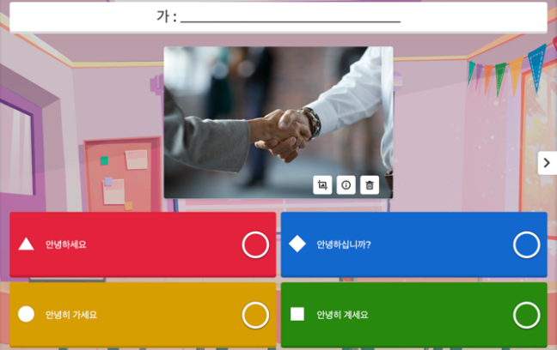

Ứng dụng Kahoot để luyện tập nghe theo dạng viết chính tả (chủ đề chào hỏi)
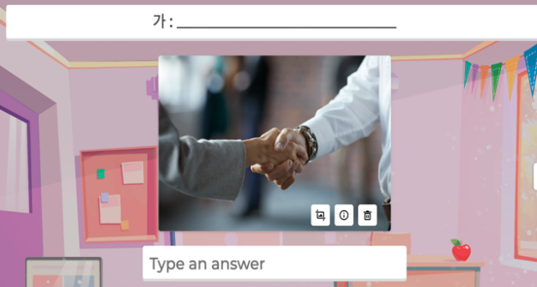

3.2 Ứng dụng PORO
Poro là một ứng dụng trên điện thoại thông minh hoặc máy tính bảng, được thiết kế đặc biệt để hỗ trợ việc học nghe tiếng Hàn . Poro cung cấp các bài học từ trình độ sơ cấp đến nâng cao, giúp người học cải thiện khả năng ngôn ngữ của mình. Bên cạnh những bài học cơ bản , PORO còn đưa đến cho người học những phương pháp học nghe đa dạng khác như học nghe tiếng Hàn qua các bài hát, nghe truyện ngắn tiếng Hàn hay nghe tin tức tiếng Hàn.
Với giao diện tiếng Việt dễ sử dụng, tất cả người học đều có thể thao tác nhanh chóng trên ứng dụng. Người học có thể lựa chọn những chủ đề nghe mà bản thân muốn luyện tập để thực hành trực tiếp ngay trên thiết bị điện tử.
Màn hình giao diện chính của ứng dụng PORO với nhiều lựa chọn để luyện tập kỹ năng nghe
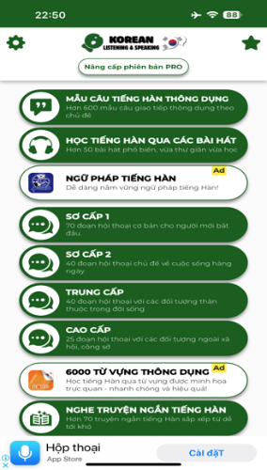
Khi học tập thông qua ứng dụng Poro, sinh viên có thể nghe những bài khóa với phụ đề tiếng Hàn và tiếng Việt bên dưới giúp cho sinh viên hoàn toàn có thể hiểu được bài khóa mà mình đang nghe. Sau đó kiểm tra lại kết quả bài nghe của mình thông qua bài tập nghe và sắp xếp từ vựng thành công hoàn chỉnh.

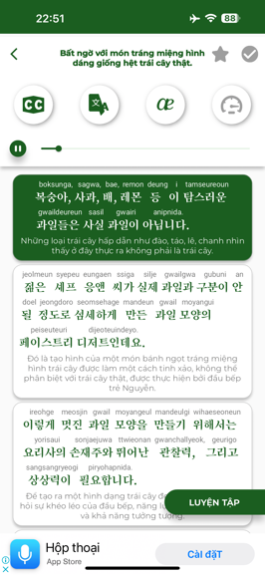 | 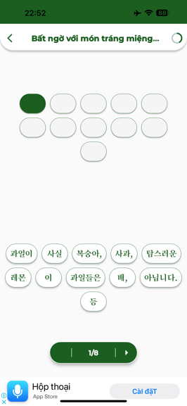

Hướng dẫn tải và sử dụng ứng dụng PORO
PORO là ứng dụng có sẵn trên hai nền tảng IOS và Android. Người dùng có thể tìm kiếm “PORO – learn Korean” trên Apple Store (IOS) hoặc Google Play (Android) và cài đặt. Sau khi tải về người dùng có thể đăng ký tài khoản trên ứng dụng bằng tài khoản Facebook, google hoặc địa chỉ email và sử dụng.

3.3 Ứng dụng Teuida
Teuida là một ứng dụng học tiếng Hàn độc đáo, tập trung vào việc cải thiện kỹ năng giao tiếp thông qua các tình huống mô phỏng theo thực tế. Được thiết kế dành riêng cho người học tiếng Hàn, Teuida biến người học trở thành nhân vật chính trong đoạn hội thoại vì thế sẽ mang lại trải nghiệm học tập sinh động, giúp người học nắm bắt và sử dụng tiếng Hàn một cách tự nhiên và hiệu quả nhất.
Ứng dụng Teuida được xây dựng với nhiều chủ đề đa dạng như chào hỏi và giới thiệu, gọi món ăn và cà phê, công ty,… giúp cho người học sẽ có nhiều trải nghiệm đa dạng phù hợp với nhu cầu giao tiếp của bản thân. Ngoài ra ứng dụng Teuida còn phản hồi ngay lập tức về phát âm của người học, gợi ý về cách sửa phát âm để người học có thể cải thiện được khả năng phát âm của mình nhanh chóng và chính xác nhất.
Ứng dụng cung cấp các bài tập và kiểm tra để đánh giá và củng cố kiến thức, giúp người học theo dõi sự thay đổi, khả năng tiến bộ của mình. Các bài kiểm tra bao gồm kiểm tra phát âm, kiểm tra hiểu biết về từ vựng và ngữ pháp, cũng như khả năng tham gia vào các tình huống giao tiếp.
Hướng dẫn tải và sử dụng ứng dụng Teuida:
TEUIDA là ứng dụng có sẵn trên hai nền tảng IOS và Android. Người dùng có thể tìm kiếm “Teuida” trên Apple Store (IOS) hoặc Google Play (Android) và cài đặt. Sau khi tải về người dùng có thể đăng ký tài khoản trên ứng dụng bằng tài khoản Facebook, google hoặc địa chỉ email và sử dụng.

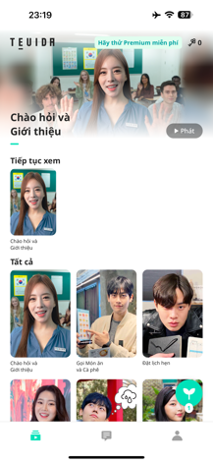 | 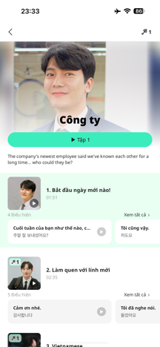

4. Kết luận
Việc ứng dụng công nghệ thông tin vào biên soạn bài giảng học phần nghe nói sơ cấp tiếng Hàn mang lại nhiều lợi ích vượt trội, góp phần nâng cao chất lượng giảng dạy và học tập. Công nghệ thông tin không chỉ hỗ trợ giáo viên trong việc tạo ra các bài giảng sinh động, phong phú và hấp dẫn mà còn giúp học sinh tiếp cận với ngôn ngữ một cách hiệu quả và thực tế hơn. Các công cụ như phần mềm học ngôn ngữ, ứng dụng di động, tài nguyên học tập trực tuyến, và các nền tảng học tập số giúp cho giáo viên dễ dàng hơn trong việc tiếp cận với kho kiến thức đồ sộ và sinh động.
Có thể nói Kahoot, PORO, Teuida là những công cụ hữu ích hỗ trợ cho hoạt động dạy và học. Khi ứng dụng các công nghệ này vào dạy và học không chỉ giúp cho người học dễ dàng hơn trong việc tiếp thu ngôn ngữ mới mà còn giúp cả người dạy có thể cập nhật kiến thức mới mỗi ngày. 3 công cụ nói trên có thể xem như một trợ thủ đắc lực cho cả giáo viên và học sinh trong quá trình dạy và học của mình, tạo nên một môi trường học tập lành mạnh, hiệu quả và hiện đại.
Ứng dụng công nghệ thông tin vào trong giảng dạy là xu thế hiện nay. Tuy nhiên để có thể phát huy tối đa những công cụ này lại không phải là chuyện đơn giản đối với người dạy. Bên cạnh kiến thức chuyên môn nghe nói Tiếng Hàn vững vàng thì người dạy còn cần tự trau dồi thêm kiến thức về tin học, luôn tâm huyết với nghề, không ngừng sáng tạo và nỗ lực trong công tác giảng dạy.

Tài liệu tham khảo
- Ths. Nguyễn Thị Bích Nguyệt (2021), Vai trò của việc ứng dụng Công nghệ trong dạy và học đại học hiện nay, tạp chí Công thương.
- Ứng dụng CNTT vào dạy và học ngoại ngữ - Xu thế của giáo dục hiện đại. Tạp chí điện tử Luật sư Việt Nam. https://lsvn.vn/ung-dung-cntt-vao-day-va-hoc-ngoai-ngu-xu-the-cua-giao-duc-hien-dai
- Lịch sử của trí tuệ nhân tạo - Quá khứ, hiện tại và tương lai của AI. viettelidc.com.vn. (n.d.). https://viettelidc.com.vn/tin-tuc/cam-nang-ai-lich-su-cua-tri-tue-nhan-tao-qua-khu-hien-tai-va-tuong-lai-cua-ai-3139
https://create.kahoot.it/creator

